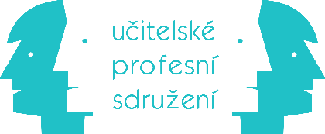

Pohledem UPS / únor 2017
Velkým tématem nového pololetí se staly soukromé školy. „Prioritou ministerstva školství je kvalitní, silná a dostupná síť veřejných škol. Soukromé a církevní školy jsou dobrým doplňkem. U všech typů škol je ale pro nás vždy na prvním místě kvalita,“ uvedl náměstek Pícl. Učitelské profesní sdružení podporuje důraz na síť veřejných škol. Mnohé soukromé školy navíc přestavují rizika „nespolečného“ vzdělávání v segregaci bohatých. Nejde vždy o hledání kvality; jak zmínil Pavel Kraemer, „bohatí rodiče si najdou cestu, jak své děti exkludovat“. A v diskusi na FB upozoňuje Dominik Dvořák: „Zajímavé je zjištění PISA, že po odečtení vlivu rodinného zázemí žáci soukromých škol nemají lepší výsledky než z těch veřejných.“ Abychom však předešli interpretačním manipulacím, jak tomu bylo v případě inkluze, zdůrazňujeme, že UPS se nevyslovuje pro zakazování soukromých škol.
Anketa na webu Česká škola Potřebují učitelé profesní komoru? vedla nejen k diskusi na FB, ale k odstartování nového kola opakovaných snah o založení učitelské komory. Na webu této iniciativy čteme: „V současnosti není hlas učitelů jasně slyšet a na jejich zkušenosti není brán zřetel při rozhodování o školství. Učitelé nemají reprezentativní organizaci, která by jednala s ministerstvem školství o chystaných změnách a jejíž zástupci by se účastnili diskuzí v médiích. Často se tak rozhoduje o nás bez nás.“ Učitelské profesní sdružení podporuje iniciativu k vytvoření učitelské komory. Vždyť již v úvodním prohlášení vedoucím k založení UPS se píše: „Chceme, aby se učitelé - a především učitelé, kteří se naplno věnují učitelskému povolání - mohli vyjadřovat ke všem změnám ve školství, aby hlas učitelů měl váhu, aby nebyl vytlačován nikým, kdo k tomu nemá skutečný mandát.“

Výkonná rada UPS, 1. března 2017

